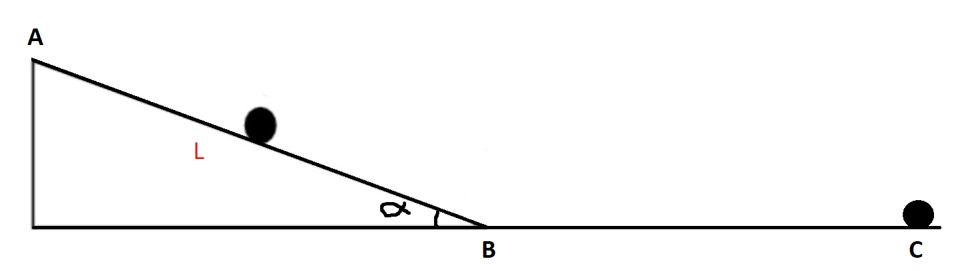

Hệ thống con lắc trượt

**Giai đoạn AB**: = 0.2 (kg), r = 0.02m, K = 50, , g = 9.8 m/, L=2m

|  |  |
| --- | --- |
|  |  |

Ta có công thức F=ma. Thì được biển diễn dưới dạng chuyển động quay với : momen tác động lên vật, I : momen quán tính : gia tốc gốc

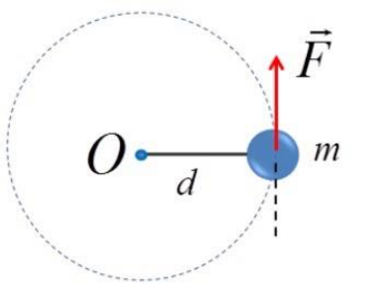

Viên bị xoay là do tác động của thành phần lực do trọng lực gây ra và sinh ra một momen:

**Xây dựng mô hình toán học cho hòn bi (ball)**

Định luật II Newton